|  |  |  |  |  |  |
| --- | --- | --- | --- | --- | --- |
| CONTROL DE VERSIONES | | | | | |
| Versión | Hecha por | Revisada por | Aprobada por | Fecha | Motivo |
| 1.0 | Diego Ulises Martinez Aguilar | Sergio Israel Ávila | Arturo Gil Jácome | 15-04-2019 | Inicio del documento |

RED DEL PROYECTO

|  |  |
| --- | --- |
| NOMBRE DEL PROYECTO | SIGLAS DEL PROYECTO |
| Clinical Admin | CA |

|  |  |  |  |
| --- | --- | --- | --- |
| Clave | Nombre de tarea | Duración | Predecesora |
| A | Levantamiento de requerimientos | 8 días | N/A |
| B | Acta de constitución | 15 días | A |
| C | Cronograma de actividades | 12 días | B |
| D | WBS | 13 días | B |
| E | Necesidades (Base de datos) | 13 días | C,D |
| F | Software necesario | 13 días | C,D |
| G | Herramientas de prueba | 10 días | C,D |
| I | Plan de gestión de proyecto | 10 días | E |
| J | Diccionario Wbs | 5 días | D |
| K | Glosario del proyecto | 5 días | J |
| L | Base de datos | 15 días | K |
| M | Análisis de requerimientos | 14 días | K,L |
| N | Plan de pruebas | 14 días | M |
| O | Matriz de actividades | 17 días | M |
| P | Presupuesto del proyecto | 17 días | N,O |
| Q | Gestión de adquisiciones | 17 días | P |
| R | Matriz de trazabilidad | 17 días | Q |
| S | Red de proyecto | 17 días | Q |
| T | Base de datos en sistema | 20 días | O,R,S |
| U | Interfaces | 20 días | T |
| V | Programación de tareas de sistema | 17 días | T |
| W | Plan de pruebas | 10 días | T |
| X | Gestión de calidad | 10 días | U,V,W |
| Z | Gestión de adquisiciones | 4 días | U,V,W |
| AA | Diagramas | 14 días | X,Z |
| AB | Gestión de comunicaciones | 10 días | AA |
| AC | Pruebas | 5 días | W |
| AD | Control de actividades | 12 días | AC |
| AE | Revisión de requerimientos | 3 días | AD |
| AF | Finalización de sistema | 10 días | AE |

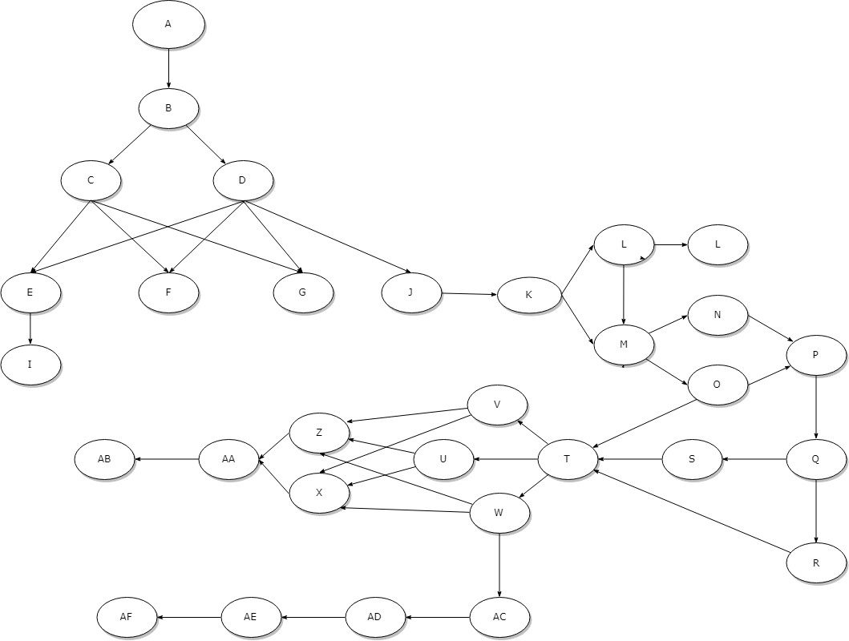

**Figura 1:** Red del Proyecto.